Реферат

Пояснительная записка курсового проекта выполнена в объеме 36 страниц, 41 рисунков, 4 использованных источников, 1 приложения.

ВЕБ-САЙТ, Дизайн, МУЗЫКАЛЬНЫЕ ИНСТРУМЕНТЫ, АРЕНДА, html5, SASS, jquery, VUE.JS

Объектом разработки является веб-сайт проката музыкальных инструментов «Dore instruments» для людей, желающих узнать больше об помощи в сбережении средств, ведь можно воспользоваться прокатом инструмента и посмотреть, насколько вам интересно увлечение музыкой, познакомиться с инструментом поближе.

Цель данного курсового проекта заключается в создании адаптивного веб-сайта, отвечающего современным технологиям, яркого и доступно предоставляющего всю информацию о аренде музыкальных инструментов.

Задачи, решаемые в ходе разработки проекта: анализ предметной области и аналогов, выявление целевой аудитории и её потребностей, постановка целей и задач проекта, проектирование интерфейсов, выбор стиля дизайна и цветовой гаммы, разработка логотипа и макетов главных страниц, верстка, программная реализация.

В ходе проектирования и разработки веб-сайта аренды музыкальных инструментов «Dore instruments» было выполнено:

* Анализ предметной области, аналогов и целевой аудитории. На основании полученных данных выбор и обоснование веб-стиля и технологий.
* Определение целей и задач проекта. Построение информационной структуры будущего веб-сайта и описание функционала главных страниц.
* Разработка дизайна веб-сайта: создание логотипа и разработка дизайн элементов, выбор шрифтового и цветового оформление, создание иллюстраций и макетов страниц.
* Программная реализация, включающая вёрстку, реализацию элементов функционала и анимацию.
* Тестирование сайта.

**СОДЕРЖАНИЕ**

ВВЕДЕНИЕ 5

РАЗДЕЛ 1 АНАЛИТИЧЕСКИЙ ОБЗОР 6

1.1 Определение целевой аудитории 6

1.2 Обзор сайтов-аналогов 6

1.3 Обоснование выбора программных средств и технологий для реализации проекта 9

РАЗДЕЛ 2 ПРОЕКТИРОВАНИЕ 11

2.1 Информационная архитектура 11

2.1.1 Компания и её деятельность 11

2.1.2 Логическая структура проекта 11

2.1.3 Описание функционала и прототипов типовых страниц 12

РАЗДЕЛ 3 РАЗРАБОТКА ДИЗАЙНА ПРОЕКТА 16

3.1 Разработка логотипа 16

3.2 Выбор шрифтового оформления 16

3.3 Разработка макета главной страницы веб-сайта 17

3.4 Разработка иконок для веб-сайта 19

РАЗДЕЛ 4 РЕАЛИЗАЦИЯ И ТЕСТИРОВАНИЕ 20

4.1 Реализация элементов функциональности 20

4.2 Анимационные эффекты 26

4.1 Тестирование 28

4.1.1 Валидация данных в форме 28

4.1.1 Кроссбраузерность 29

ЗАКЛЮЧЕНИЕ 31

СПИСОК ЛИТЕРАТУРЫ 32

ПРИЛОЖЕНИЕ А 33

## ВВЕДЕНИЕ

Интернет стал, наиболее эффективным средством рекламы и продвижения и является одним из важных элементов современной цивилизации. Интернет может удовлетворить все потребности современного человека: это покупки, заключение деловых отношений, поиск клиентов и так далее. Но многие заходят в интернет читать, развлекаться, общаться, узнавать что-то новое для себя. Поэтому создание сайтов стало таким популярным [1].

На сегодняшний день каждая уважающая себя фирма имеет свой личный веб-сайт. Он может быть напрямую связан с ее деятельностью, если компания занимается реализацией продуктов или услуг, а может служить только в качестве источника информации, в любом случае каждому участнику рыночных отношений нужен веб-ресурс. Сайт может выполнять множество различных задач и существенно поднять рейтинг учреждения или фирмы, которой он принадлежит.

Тема – «Веб-сайт проката музыкальных инструментов DoRe instruments». Данная тема является актуальной среди музыкантов, так как не всегда есть подходящий инструмент под рукой, когда он так нужен или в случае, когда основной инструмент может сломаться.

Основная цель сайта – помощь в сбережении средств, ведь можно воспользоваться прокатом инструмента и посмотреть, насколько вам интересно увлечение музыкой, познакомиться с инструментом поближе, предоставление удобного функционала для аренды инструмента.

В процессе работы над сайтом были поставлены следующие задачи:

* анализ существующих аналогов;
* сбор и структурирование материала по выбранной теме;
* разработка дизайна сайта (логотип и гайдлайн по использованию логотипа, прототип сайта, макет);
* вёрстка сайта с учётом разрешений различных мониторов;
* проработка функциональной и интерактивной частей ресурса;
* отладка режимов функционирования веб-сайта.

В наше время основой хорошего сайта является не только правильно и грамотно изложенная информационная составляющая, а также и визуальная. И для любого сайта визуальная составляющая – это залог успеха.

## АНАЛИТИЧЕСКИЙ ОБЗОР

### **1.1 Определение целевой аудитории**

Целевая аудитория может быть представлена музыкальными коллективами, ведь они выступают на сцене и всегда нуждаются в качественном звуке. Но также в целевую аудиторию могут входит начинающие рок, рэп, поп-группы, а также одиночные исполнители, которые пока не могут позволить себе приобретение дорогостоящих инструментов.

Целевой аудиторией веб-сайта, посвященного аренде музыкальных инструментов, могут являться следующие группы пользователей:

* Ограничения по возрасту как такового не существует, но рекомендуемый возраст от 14 лет;
* Компании, желающие организовать корпоративные вечеринки;
* Юбиляры и обеспеченные граждане, желающие, как следует отметить свой день рождения;
* Начинающие музыканты.

Потребности всех целевых групп можно описать следующими критериями сайта: актуальное меню, прайс на услуги, время работы и время доставки, наличие промоакций, возможность онлайн-заказа.

### **1.2 Обзор сайтов-аналогов**

Для того, чтобы разработать актуальный дизайн сайта, всегда необходимо обратить внимание на конкурентов, после чего сделать выводы по каждому из разделов, выделить их недостатки и достоинства. В первую очередь необходимо избавиться от ошибок, допущенных конкурентами, так же на основе собранной информации необходимо разработать максимально удобный интерфейс для пользователя.

Первый аналог: сайт «МУЗРУМ» – русский веб-сайт для аренды музыкального оборудования.

Сайт-лендинг, страница начинается со слайдера с инструментами, которые находятся в наличии. Желтый цвет подобран неспроста, притягивает внимание к отдельным элементам. В шапке сайта расположен логотип и выпадающее меню (рисунок 1.1).

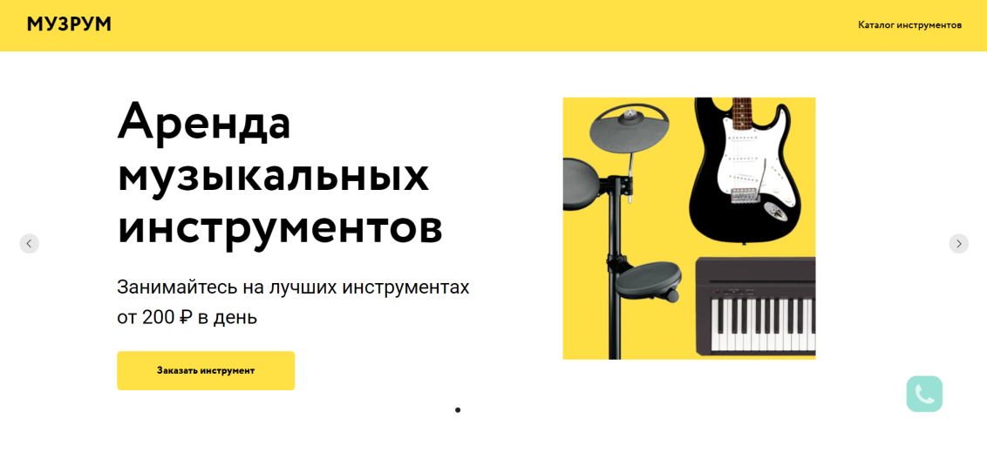

Рисунок 1.1 – Скриншот сайта «МУЗРУМ»

На слайдере есть кнопка при нажатии на которую пользователь переходит к заказу инструмента. На сайте нет градиентов и теней. Простота, лаконичность и минимализм – основные принципы сайта. Отличительной чертов является наличие ярко выраженных, желтым цветом, деталей. При скроллинге отсутствуют анимационные-эффекты. Разработчики сделали акцент на сходстве блоков информации используя гештальт-принцип сходства.

При дальнейшем скроллинге выделяется форма обратной связи, которая максимально необходима пользователям. Вся форма сделана в едином стиле – лаконично и минималистично (рисунок 1.2).

При нажатии на пункты меню сайт переносит нас на нужный раздел лендинга, посвященный выбранной теме. Тут же стоит отметить, что сайт не оборудован кнопкой «Вверх». При вертикальном скролинге отсутствуют анимационный-эффекты. При нахождении на определенном участке лендинга пункт меню подсвечивается оранжевым цветом. Таким образом заменяются «хлебные крошки» и пользователь понимает, в каком разделе он находится (рисунок 1.2)

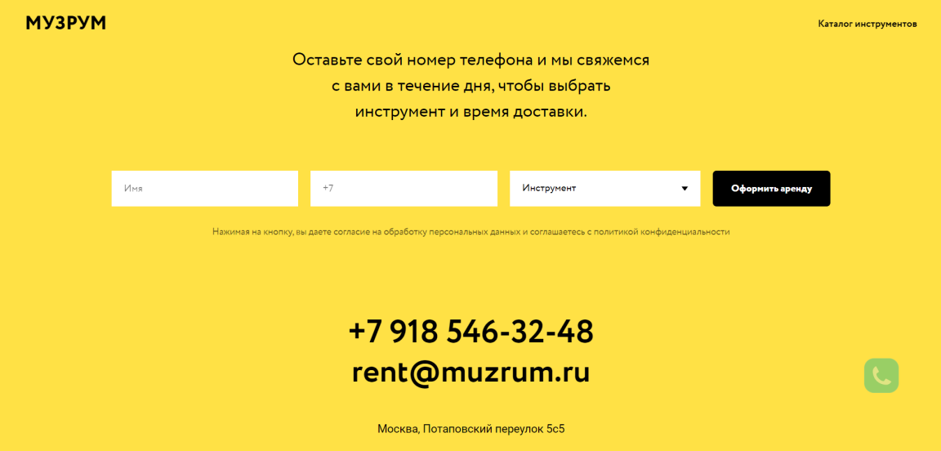

Рисунок 1.2 – Скриншот формы обратной связи

Сайт является адаптивным: при изменении ширины экрана расположение контента изменяется, блоки информации перестраиваются, очень удобно с точки зрения пользователя.

Второй аналог: американский сайт «Rent my instrument» был создан, чтобы дать музыкальным директорам, родителям и ученикам музыкальных классов возможность арендовать инструмента для оркестра не выходя из дома (рисунок 1.3).

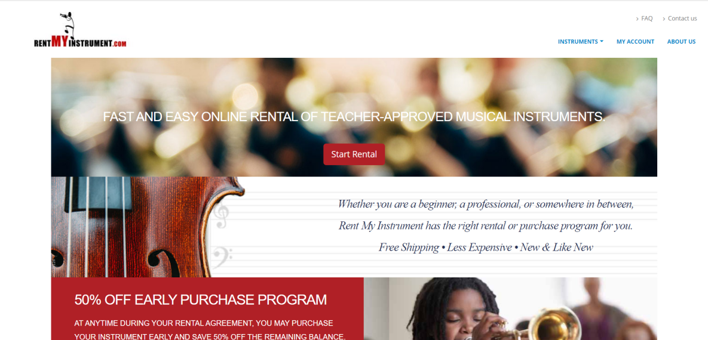

Рисунок 1.3 – Стартовая страница второго аналога

На главной странице сайта нет ничего кроме лого, меню и необходимой информации, чтобы сразу заинтересовать пользователя. У данного сайта минималистичный дизайн, который не режет глаза и интуитивно понятен в использовании.

Сразу после стартового блока следует блок с выбором категории инструмента, рай для пользователя, так как используется минимальное количество ненужной информации (рисунок 1.4).

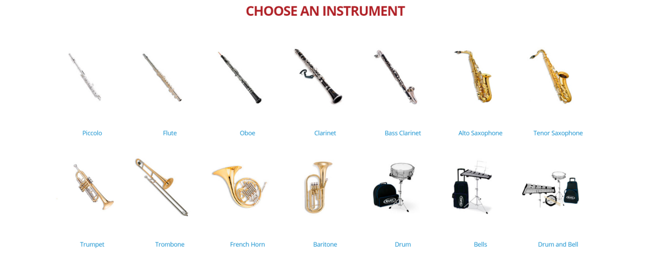

Рисунок 1.4 – Блок с выбором категории инструмента

Сайт является адаптивным, меню не зафиксировано в верхней части экрана, отсутствует уникальность в дизайне, но все эти недостатки перешивает один огромный плюс, а именно простота в использовании. На каждой странице есть кнопка «Наверх», что очень удобно.

### **Обоснование выбора программных средств и технологий для реализации проекта**

Сайт разрабатывался в программе Visual Studio Code.

Visual Studio Code – редактор исходного кода, разработанный Microsoft для Windows, Linux и macOS. Позиционируется как «лёгкий» редактор кода для кроссплатформенной разработки веб- и облачных приложений. Включает в себя отладчик, инструменты для работы с Git, подсветку синтаксиса, IntelliSense и средства для рефакторинга. Имеет широкие возможности для кастомизации: пользовательские темы, сочетания клавиш и файлы конфигурации. Распространяется бесплатно, разрабатывается как программное обеспечение с открытым исходным кодом, но готовые сборки распространяются под проприетарной лицензией [5].

HTML (от англ. HyperText Markup Language – «язык гипертекстовой разметки») – стандартизированный язык разметки документов во Всемирной паутине. Большинство веб-страниц содержат описание разметки на языке HTML (или XHTML). Язык HTML интерпретируется браузерами; полученный в результате интерпретации форматированный текст отображается на экране монитора компьютера или мобильного устройства. HTML не стоит путать с языками программирования, он создан специально для разметки веб-страниц. Именно язык разметки дает браузеру необходимые инструкции о том, как отображать тексты и другие элементы страницы на мониторе. Важно заметить, что не только различные браузеры, но и различные их версии могут по-разному воспринимать и отображать на экране код. Следовательно, некоторые элементы корректно выглядящие в браузере Operа могут выглядеть иначе в Internet Explorer и других браузерах [6].

JavaScript – (аббр.  – JS) прототипно-ориентированный сценарный язык программирования. Является реализацией языка ECMAScript (стандарт ECMA-262). Обычно используется как встраиваемый язык для программного доступа к объектам приложений. Наиболее широкое применение находит в браузерах как язык сценариев для придания интерактивности веб-страницам. Основные архитектурные черты: динамическая типизация, слабая типизация, автоматическое управление памятью, прототипное программирование, функции как объекты первого класса [7].

CSS (англ. Cascading Style Sheets – каскадные таблицы стилей) – формальный язык описания внешнего вида документа, написанного с использованием языка разметки. Преимущественно используется как средство описания, оформления внешнего вида веб-страниц, написанных с помощью языков разметки HTML и XHTML, но может также применяться к любым XML-документам, например, к SVG или XUL. Если страница полностью написана на HTML, то каждый элемент кода определяет не только элемент содержимого страницы, но и его способ отображения [8].

Язык разметки (текста) в компьютерной терминологии – набор символов или последовательностей, вставляемых в текст для передачи информации о его выводе или строении. Принадлежит классу компьютерных языков. Текстовый документ, написанный с использованием языка разметки, содержит не только сам текст (как последовательность слов и знаков препинания), но и дополнительную информацию о различных его участках – например, указание на заголовки, выделения, списки и т.д. В более сложных случаях язык разметки позволяет вставлять в документ интерактивные элементы и содержание других документов. Следует отметить, что язык разметки неполон по Тьюрингу и обычно не считается языком программирования. Различают логическую и визуальную разметки. В первом случае речь идет только о том, какую роль играет данный участок документа в его общей структуре (например, «данная строка является заголовком»). Во втором – определяется, как именно будет отображаться этот элемент (например, «данную строку следует отображать жирным шрифтом»). Идея языков раметки состоит в том, что визуальное отображение документа должно автоматически получаться из логической разметки и не зависеть от его непосредственного содержания. Это упрощает автоматическую обработку документа и его отображение в различных условиях (например, один и тот же файл может по-разному отображаться на экране компьютера, мобильного телефона и на печати, поскольку свойства этих устройств вывода существенно различаются). Однако это правило часто нарушается: например, создавая документ в редакторе наподобие MS Word, пользователь может выделять заголовки жирным шрифтом, но нигде не указывать, что эта строка является заголовком. Языки разметки используются везде, где требуется получение форматированного текста на основании одного лишь текста: в типографии (SGML, TeX, PostScript, RTF), пользовательских интерфейсах компьютеров (Microsoft Word, OpenOffice, troff), Всемирной Сети (HTML, XHTML, XML, WML, VML, PGML, SVG, XBRL) [9].

## ПРОЕКТИРОВАНИЕ

### **2.1 Информационная архитектура**

### **2.1.1 Компания и её деятельность**

Сайт «DoRe instruments» предназначен для пользователей, которые желают опробовать аналоги своих музыкальных инструментов, либо, в случае, когда основной инструмент сломан.

Учитывая требования, предъявляемые к сайту и его наполнению, был выбран весьма популярный на данный момент способ структуризации и оформления страниц – многостраничный сайт.

Главная цель – создать интуитивно понятный сайт, с привлекательным дизайном и грамотно размещённой информацией. Проанализировав потребности пользователей, описанные в разделе «Аналитический обзор», а также цели и направления деятельности компании, можно выдвинуть следующие требования к оформлению:

* логотип должен соответствовать названию сайта, а также домену («dore») и быть понятным, простым и узнаваемым для пользователей;
* эмоциональная составляющая логотипа – консервативность и четкость. Для создания символьного образа, можно использовать элементы, относящиеся к тематике сайта. Таковыми являются примитивные символы нот, различных музыкальных инструментов.

### **2.1.2 Логическая структура проекта**

Так как сайт представляет собой многостраничник, следовательно, пользователь не получит доступ к каждой из элементов сайта посредством скроллинга, поэтому ему придется переходить по разным страницам. На рисунке 2.1 представлена ментальная карта сайта.

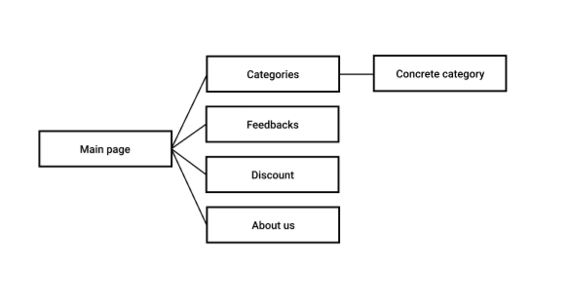

Рисунок 2.1 – Ментальная карта сайта

Таким образом, в данном проекте можно выделить 4 типовых страницы и одна экранная форма:

* главная страница
* страница «Категории»
* страница «Отзывы»
* страница «Скидки»
* страница «О нас»
* форма обратной связи

### **Описание функционала и прототипов типовых страниц**

Прототип главной страницы представлен на рисунках 2.2 и 2.3. Главная страница представлена в виде лендинга. В верхней части страницы располагается хэдер, в левой части данного блока расположено лого, в правой части пункты меню, данный блок будет идентичен для всех страниц. Чуть ниже расположены приветственные слова. При скроллинге вниз появляются блоки с краткой информацией о категориях инструментов, которые представлены в магазине. Далее расположены актуальные отзывы от клиентов, завершением данной страницы является адрес магазина и блок футер. Данный блок содержит навигацию по сайту и ссылки на социальные сети, идентичен для всех страниц.

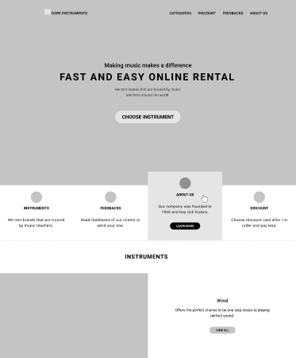

Рисунок 2.2 – Прототип главной страницы

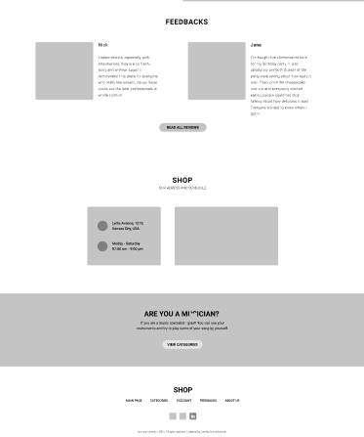

Рисунок 2.3 – Прототип главной страницы

В верхней части страницы «Скидки» расположен идентичный блок хэдер, описанный выше. Как и предыдущая страница, при загрузке текущей появляется блок с приветствием. При дальнейшем скроллинге представлены несколько видов карт, предоставляющих скидки на аренду инструментов, где каждая 10-ая аренда определенной категории инструмента бесплатна. Заканчивает страницу блок футер, описанный выше.

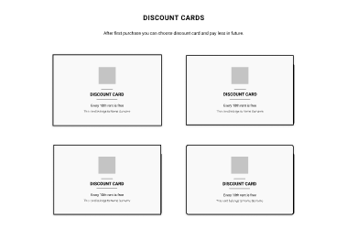

Рисунок 2.4 – Прототип страницы скидки

Страница «Отзывы» содержит слайдер, состоящий из не менее восьми картинок с подписями, которые показываются по четыре за раз. После слайдера следует форма обратной связи, состоящая из поля «Имя», «Мейл», «Сообщение» и иконки. В верхней и нижней частях страниц находятся идентичные блоки хэдер и футер. Прототип данной страницы представлен на рисунке 2.5.

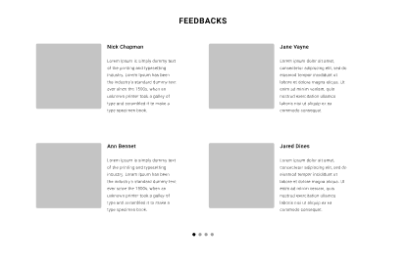

Рисунок 2.5 – Прототип страницы отзывы

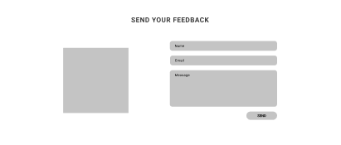

Рисунок 2.6 – Прототип страницы отзывы

Хэдер и футер страницы «О нас» идентичен остальным страницам, представленным выше. На данной странице представлен год основания магазина «Dore instruments», а также главная цель зачем создавался этот магазин. Также кратная история отцов-основателей.

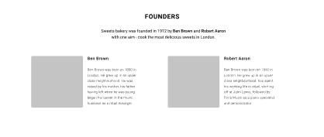

Рисунок 2.7 – Прототип страницы о нас

Верхняя и нижняя часть сайта идентичны другим страницам, представленным выше. Под хэдером размещаются иконки категорий предлагаемых товаров. При щелчке на любую иконку остается только та продукция, которая соответствует данной категории. Ниже представлен блок, в котором расположена продукция по три в ряд. При нажатии на данный блок открывается страница продукта.

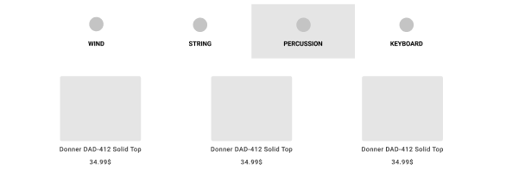

Рисунок 2.8 – Прототип страницы категории

На данной странице видоизменяется только блок с продукцией. Вместо него появляется блок, в котором представлено изображение инструмента.

## РАЗРАБОТКА ДИЗАЙНА ПРОЕКТА

### **Разработка логотипа**

Веб-сайт проката музыкальных инструментов «Dore instruments». Смешанный логотип состоящий из словесной части, векторной (рисунок 3.1).



Рисунок 3.1 – Логотип

Векторная часть логотипа имеет двусмысленную форму, а именно, форму дома и одновременно музыкальной ноты. Это обусловлено тем, что большая часть клиентов проката музыкальных инструментов – это начинающие музыканты, которые оттачивают свои навыки дома.

Логотип можно использовать как представлено на рисунке 3.1, так и отдельно векторную часть. Из-за своей минималистичности существует огромное множество вариантов использования логотипа (рисунок 3.2).

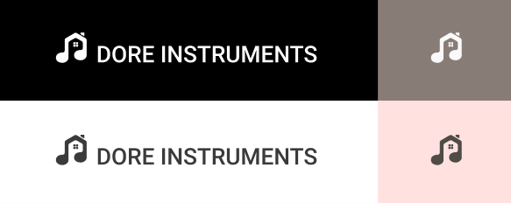

Рисунок 3.2 – Варианты использования

Так как логотип имеет вариант с буквенной составляющей, рекомендуется использовать в размере 205х30 пикселей. Ограничения по максимальному размеру нет.

### **Выбор шрифтового оформления**

Для сайта была выбрана шрифтовая гарнитура без засечек «Roboto». Google описывает шрифт как «современный, но доступный». Данный шрифт используется повсеместно на всем сайте (рисунок 3.3).



Рисунок 3.3 – Шрифт Roboto

В разработке сайта использовались различные сочетания начертаний и кегля шрифта «Roboto». Кегль основного текста 18 пикселей. На сайте использовано два уровня заголовков в 48 и 28 пикселей. На всех значимых страницах высота строки варьируется от 150% до 175%.

### **Разработка макета главной страницы веб-сайта**

Макет главной страницы содержит в себе хэдер, в левой части которого расположен логотип, при нажатии на который сайт переходит на главную страницу, в правой части расположено навигационное меню. После шапки следует минималистичный баннер с приветственными словами и кнопкой выбора инструмента. Ниже данного баннера расположен блок с краткой информацией о страницах сайта, это решение было принято в связи с тем, что хэдер на главной странице не будет прилеплен к верхушке при скроллинге (рисунок 3.4).

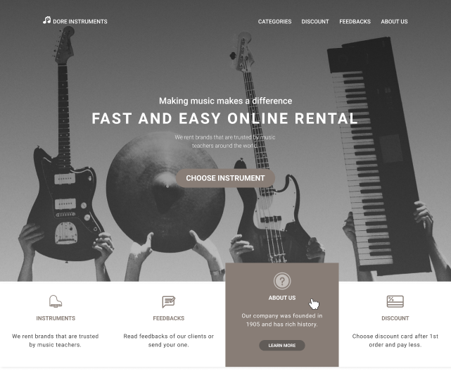

Рисунок 3.4 – Макет главной страницы

На главной странице должна находится наиболее интересующая информация для пользователя, поэтому после блока с кратким описанием страниц расположены блоки с категориями инструментов и кнопками перехода к ним, яркий пример применения стиля метро(рисунок 3.5).

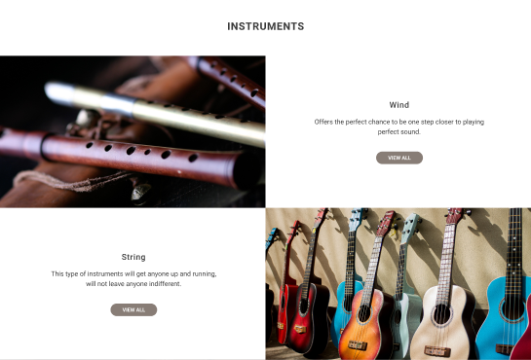

Рисунок 3.5 – Макет главной страницы

Также не малую роль играют отзывы уже существующих клиентов, последующим блоком они и являются, состоящие из фотографии клиента, его имени и отзыва.

После данного блока следует информация об адресе и расписании. Данный блок поделен на 2 части, в левой части расположена информации об адресе и расписании, в правой части данного блока расположена картинка.

Последующий блок как бы обращается к клиенту, что ему нужно перейти к каталогу категорий. В самом конце страницы расположен футер, состоящий: навигационное меню, ссылки на социальные сети (рисунок 3.6).

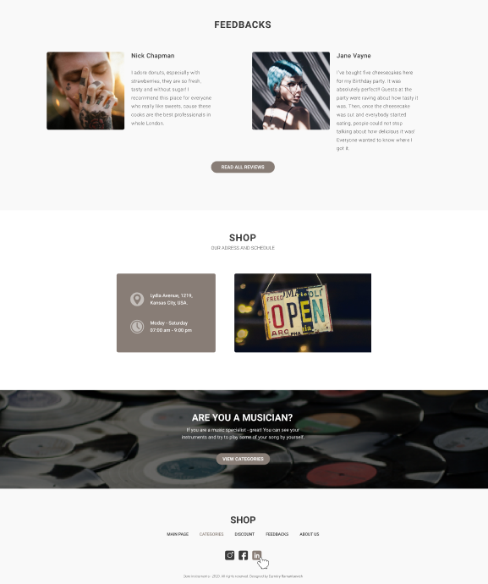

Рисунок 3.6 – Макет главной страницы

Содержание главной страницы соответствует прототипу. Все блоки заменены на контент.

### **Разработка иконок для веб-сайта**

Для наполнения сайта были подобраны и отформатированы фотографии продукции, смысловых блоков и отзывов клиентов.

Для веб-сайта были разработаны иконки популярных социальных сетей (рисунок 3.8), а также иконки для каждой категории и иконка формы обратной связи (рисунок 3.7).



Рисунок 3.7 – Иконки для социальных сетей



Рисунок 3.8 – Иконки для категорий продукции

Все созданные иконки векторные, поэтому легко масштабируются с сохранением качества.

## РЕАЛИЗАЦИЯ И ТЕСТИРОВАНИЕ

Веб-сайт проката музыкальных инструментов «Dore instruments» реализован при помощи HTML5, CSS3 на препроцессоре Sass, JavaScript, Jquery, Vue.js.

На сайте преобладает блочная верстка, так же присутствуют элементы семантической верстки такие как: <header>, <footer>, <section> и <main>. В коде HTML содержатся теги разметки с назначенными классами, в редком случае размеры картинок, внешнее оформление переносится в файл CSS. Такое разделение позволяет разделить логику при проектировании.

Файлы CSS хранят в себе оформление тегов HTML, т.е. всю логику по оформлению страниц. Помимо этого, используется препроцессор Sass.

Sass – это метаязык на основе CSS, предназначенный для увеличения уровня абстракции CSS кода и упрощения файлов каскадных таблиц стилей. Sass даст вам возможность использовать переменные, вложенные правила, миксины, инлайновые импорты и многое другое, всё с полностью совместимым с CSS синтаксисом. В данном проекте Sass используется для вложенности тегов[3].

Jquery – это замечательный JavaScript Framework, который подкупает своей простотой в понимании и удобством в использовании. Jquery помогает легко получать доступ к любому элементу [DOM](https://ru.wikipedia.org/wiki/Document_Object_Model), обращаться к атрибутам и содержимому элементов [DOM](https://ru.wikipedia.org/wiki/Document_Object_Model), манипулировать ими[10].

Vue.js – это фреймворк для создания пользовательских интерфейсов. В отличие от фреймворков-монолитов, Vue создан пригодным для постепенного внедрения. Его ядро в первую очередь решает задачи уровня представления (view), что упрощает интеграцию с другими библиотеками и существующими проектами[4].

### **Реализация элементов функциональности**

Структура сайта представлена на рисунке (рисунок 4.1).

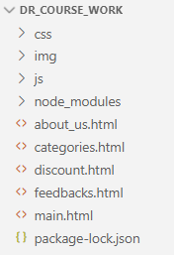

Рисунок 4.1 – Структура сайта

Структура проекта разделена на логические папки. В корне проекта лежат файлы HTML разметки, в папке «CSS» – файлы со стилями CSS, в папках «img» и «js», картинки и js файлы соответственно, в папке «node_modules» хранятся расширения для «Visual studio code».

На сайте существует два вида меню: темное (главная страница, страница скидок и страница информации) и светлая (страница категорий и страница отзывов) (рисунок 4.2).





Рисунок 4.2 – Темное и светлое меню

В проекте используется два типа реализации меню – вложенность в секцию и отдельно от приветственной части секции. Пример внешнего вида представлен ниже(рисунок 4.3).

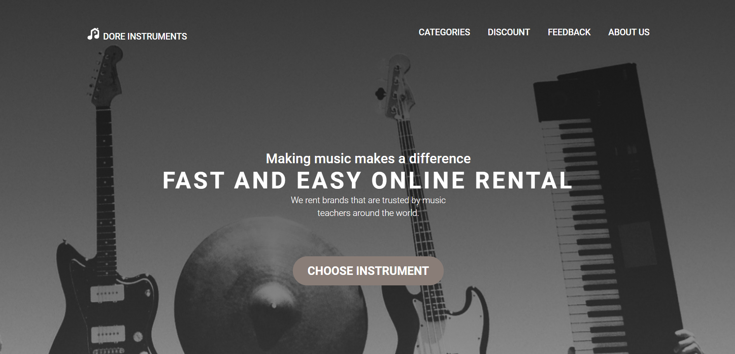

Рисунок 4.3 – Внешний вид приветственного блока

Реализация данного блока представляет собой вложенность соответствующих тегов с определенными классами. В секции «main» лежит блок «header» и «div.headlines», соответственно разделяющие логику на хэдер и приветствие. Реализация блока представлена на рисунке 4.4.

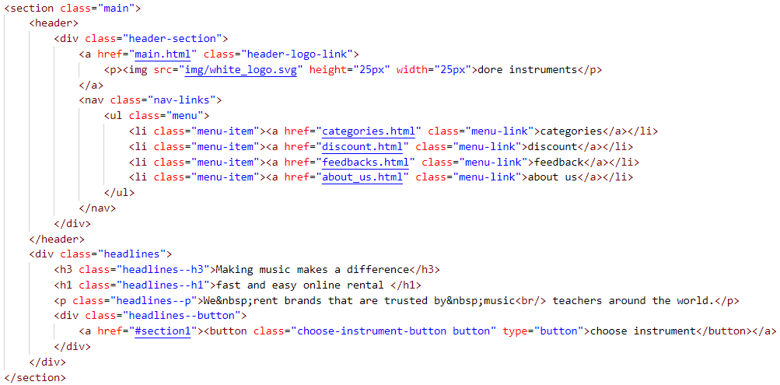

Рисунок 4.4 – Реализация меню

Меню сайта реализуется идентично для всех страниц. Символ «&nbsp;» представляет собой неразрывный пробел.

В данном проекте меню сайта при скролле не будет слипаться с верхом страницы из-за хорошо настроенной навигации. Примеры навигации описаны ниже.

На главной странице в приветственном блоке расположена кнопка «Choose instruments», при нажатии на которую будет осуществлен переход к блоку «Instruments». Данная анимация реализована при помощи jquery.

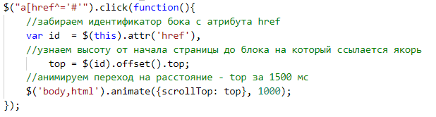

Рисунок 4.5 – Реализация перехода к блоку «Instruments»

Также на главной странице ниже приветственного блока расположен блок навигации. При наведении на любой из блоков информации будет появляться анимация расширения и появление кнопки, при нажатии на которую пользователь перейдет на соответствующую страницу (рисунок 4.6).

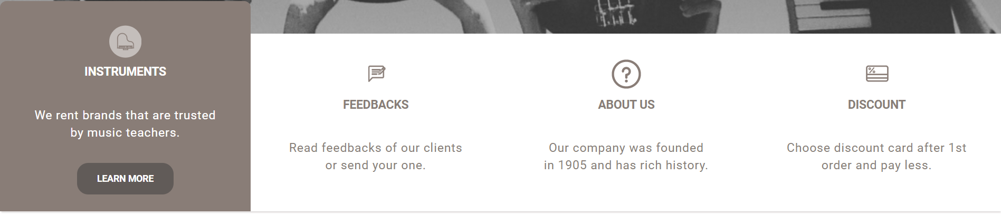

Рисунок 4.6 – Блок навигации

Реализация данного блока представлена ниже(рисунок 4.7).

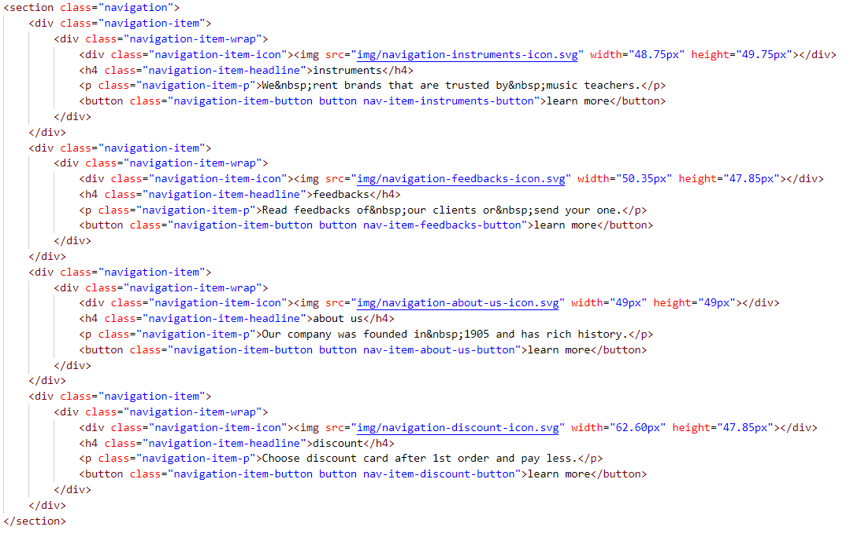

Рисунок 4.7 – Реализация блока навигации

Переходы на страницы реализованы с помощью Jquery. Необходимо выбрать нужный селектор используем обработчик «click» и нажать на нужную страницу. Аналогичным образом сделаны переходы на остальные страницы (рисунок 4.8).

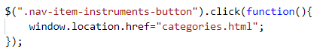

Рисунок 4.8 – Реализация перехода

В данном проекте присутствует слайдер. Слайдер – это специальный элемент веб-дизайна, представляющий собой блок определенной ширины, чаще всего в шапке веб-страницы. Главная его фишка в изменяющихся в ручном или автоматическом режиме элементах – картинок, текстов и ссылок. Скриншот слайдера и его реализация представлены на рисунках 4.9 и 4.10.

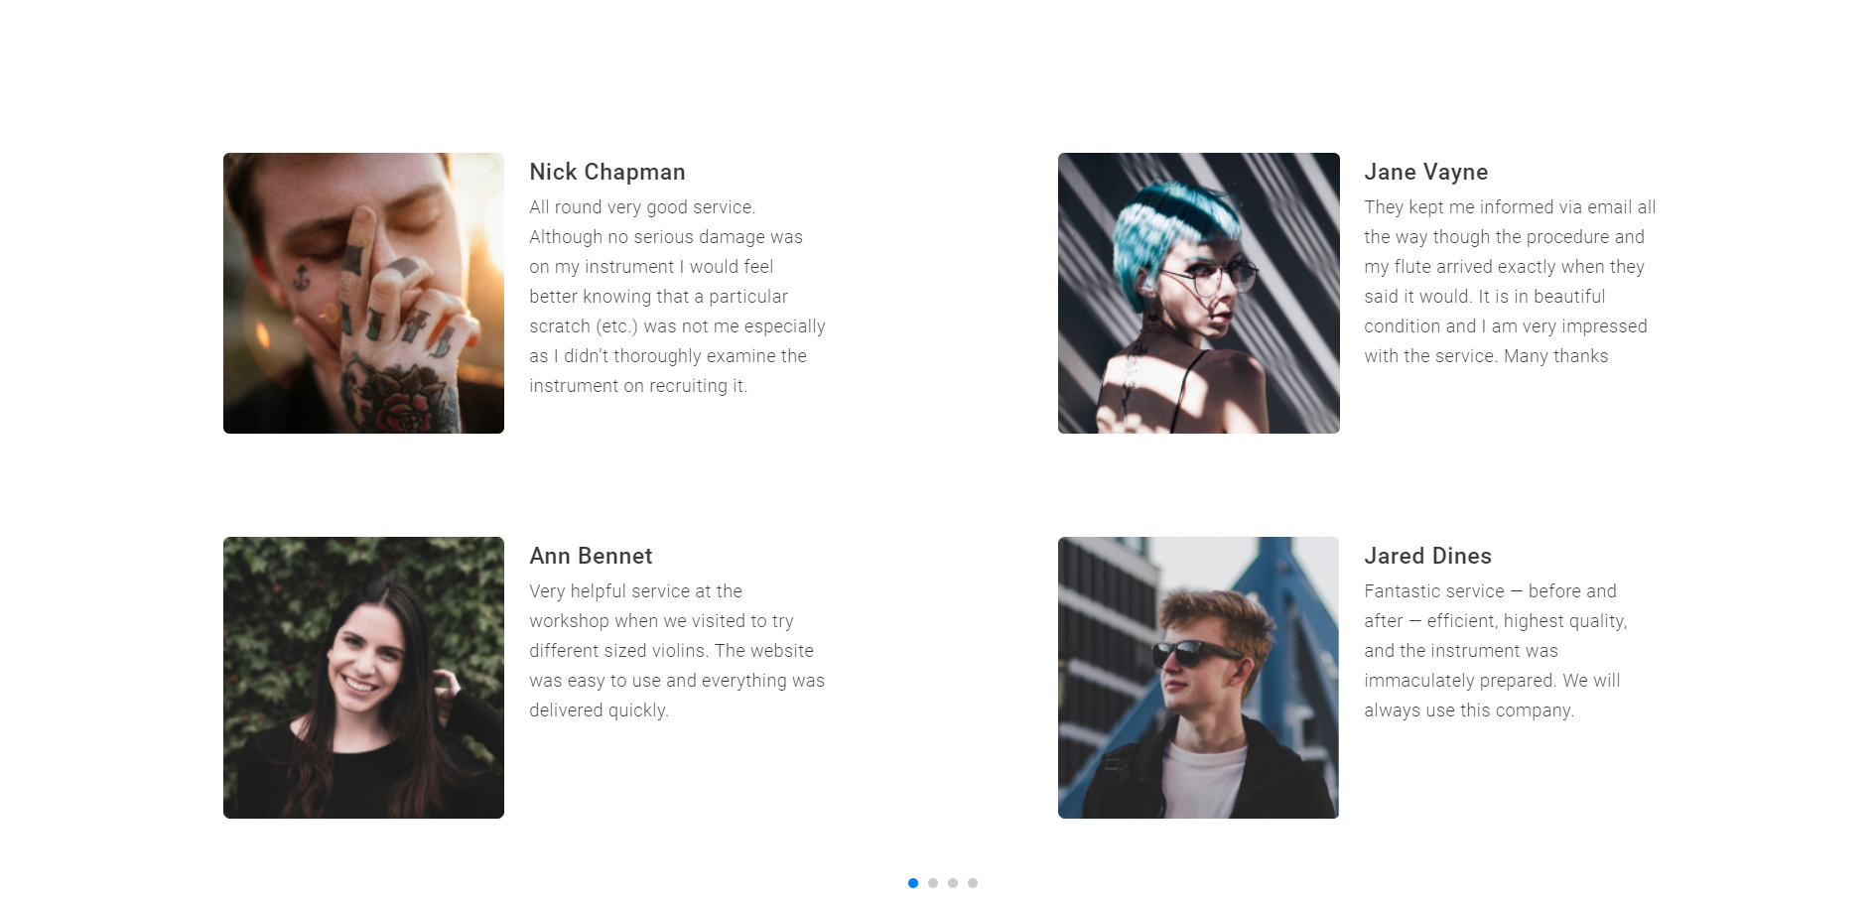

Рисунок 4.9 – Скриншот слайдера

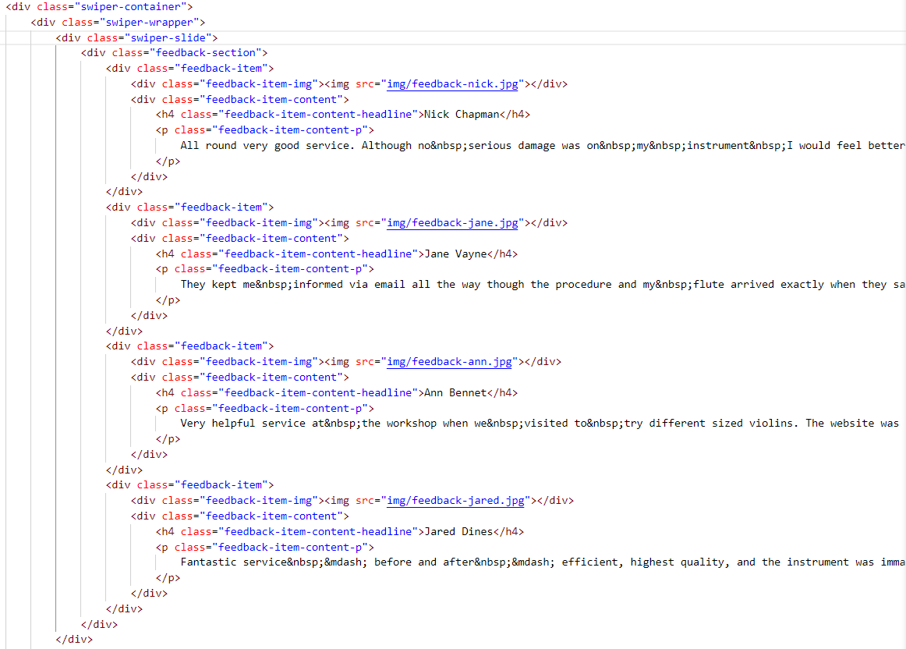

Рисунок 4.10 – Реализация слайдера

На странице «Категории» присутствует корзина, она представляет собой модальное окно, в котором пользователь может добавлять товар и редактировать его количество, а также удалять, внешний вид корзины представлен на рисунке 4.11. Реализован при помощи фреймворка Vue.js(рисунок 4.12).

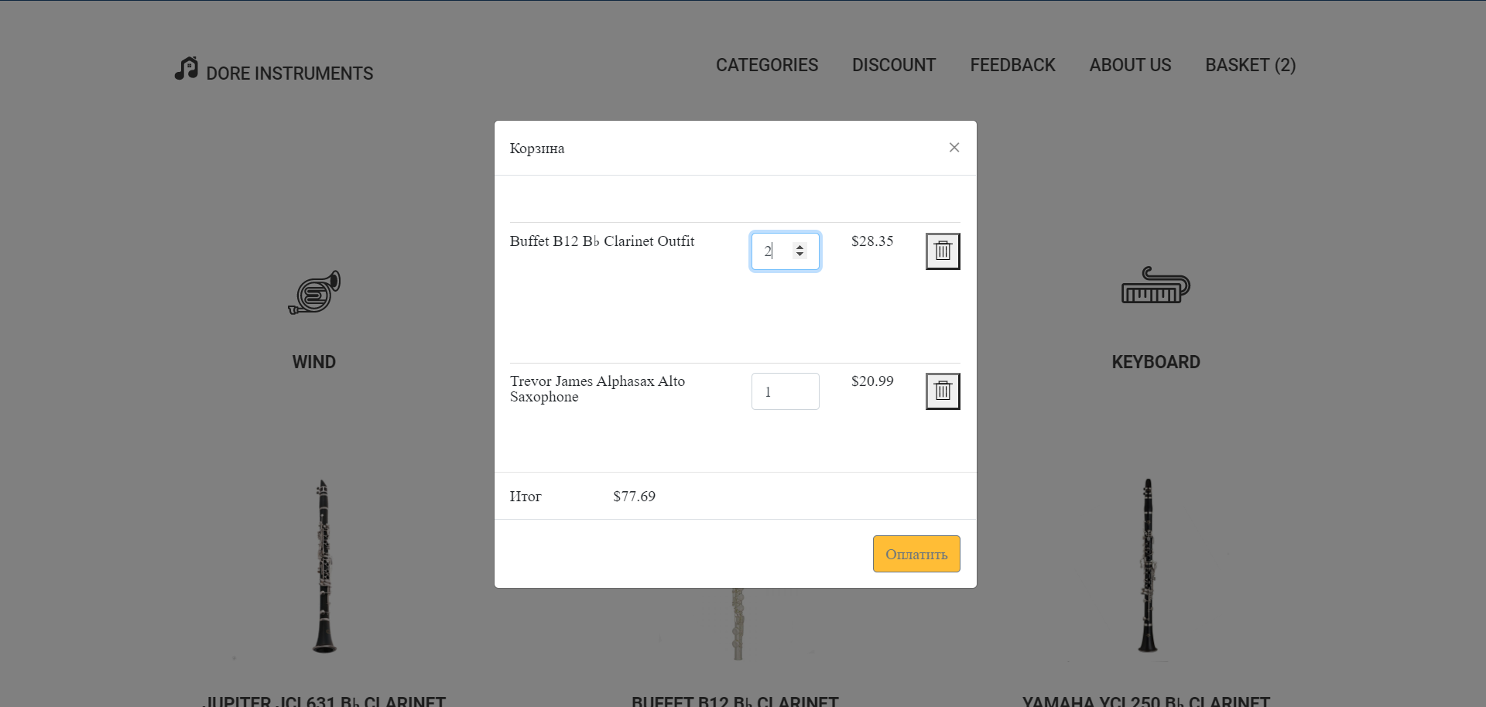

Рисунок 4.11 – Внешний вид корзины

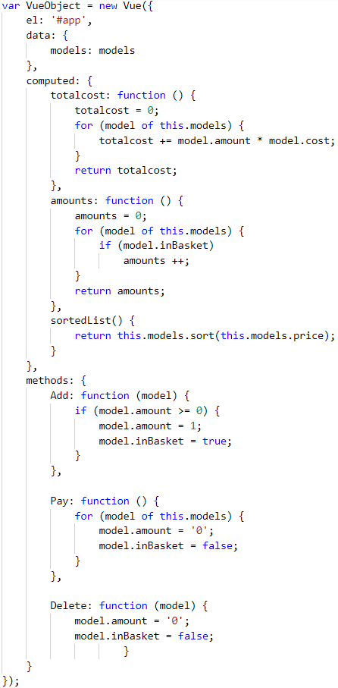

Рисунок 4.12 – Реализация корзины на Vue.js

Также на данной странице осуществляется переход к различным категориям товаров при помощи нажатия на навигационной панели, обработка данного события реализована через jquery (рисунок 4.14).

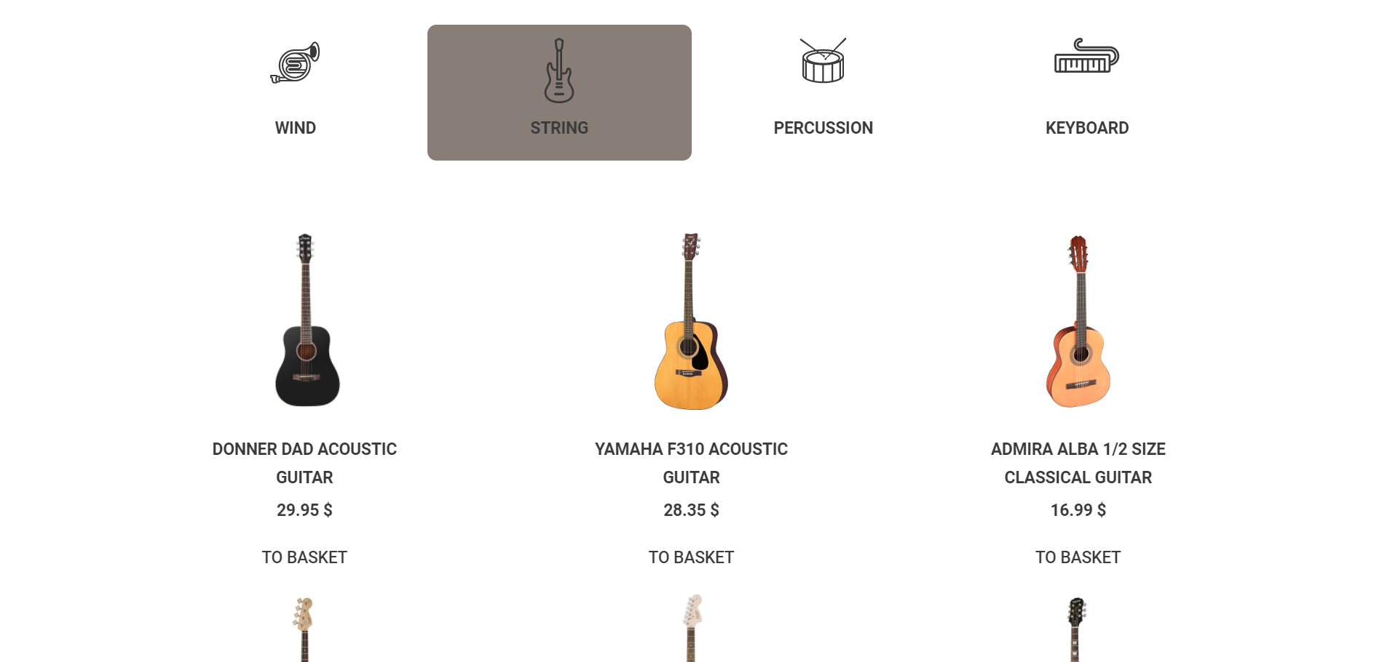

Рисунок 4.13 – Внешний вид перехода к категориям

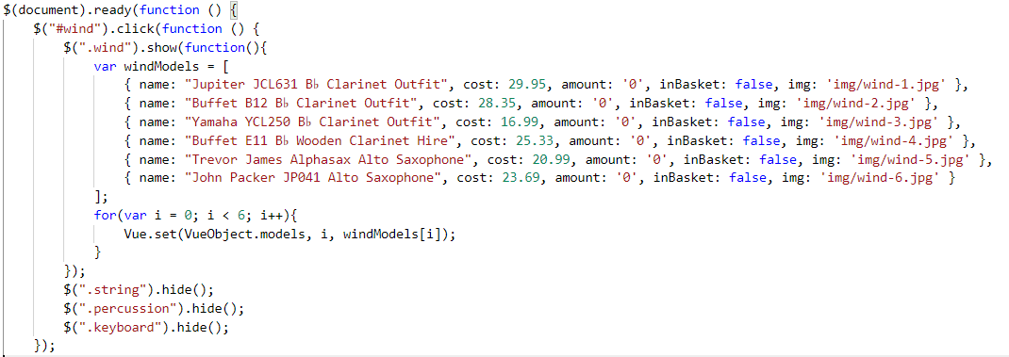

Рисунок 4.14 – Обработка перехода

### **Анимационные эффекты**

Анимация в проекте сделана при помощи css (Sass) и jquery. На сайте присутствует кнопка поднятия наверх, анимация которой реализована при помощи css. Реализация представлена ниже.

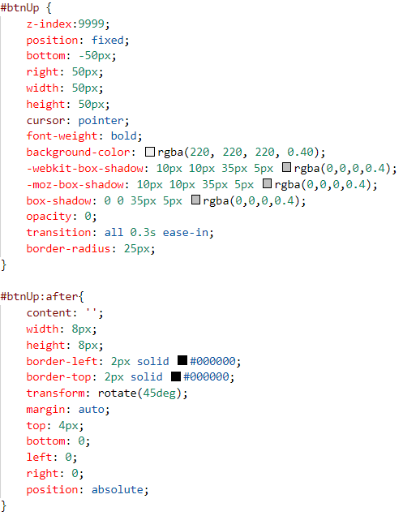

Рисунок 4.15 – Анимация кнопки «Наверх»

Анимация навигационных кнопок в меню и футере реализована при помощи css (Sass) и представляет собой следующий код. Данный код идентичен для всех блоков меню и футера на все(рисунок 4.16).

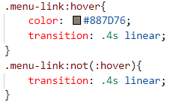

Рисунок 4.16 – Анимация кнопки «Наверх»

Анимация выдвижения блок навигации представленного на рисунке 4.17 имеет следующий код, представленный на рисунке 4.18.



Рисунок 4.17 – Блок навигации

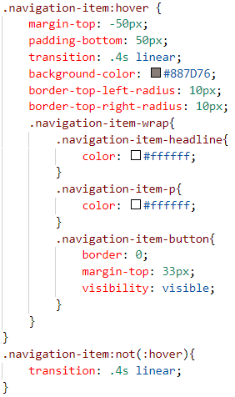

Рисунок 4.18 – Анимация блока навигации

### **Тестирование**

Тестирование – важный этап разработки любого программного продукта. При запуске сайта важно, чтобы он корректно отображался в различных браузерах и на устройствах с разнообразными разрешениями экранов. Также важна предварительная оценка пользователей. На этапе тестирования выявляются и исправляются небольшие недоработки сайта, что помогает в итоге получить качественный законченный продукт.

### **Валидация данных в форме**

На сайте присутствует одна форма обратной связи на странице «Обратная связь». Пользователю необходимо ввести свое имя и свой email адрес, а также сообщение, после чего он может отправить форму.

Полям формы задано обязательное заполнение при помощи тега «required» а также максимальная длинна вводимых значений, также тегу «input» можно задать определенный тип, который поможет при проверке валидации. Внешний вид формы представлен на рисунке 4.19. Реализация формы представлена на рисунке 4.20.

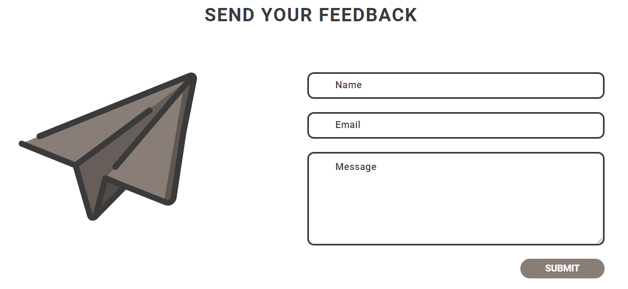

Рисунок 4.19 – Внешний вид формы

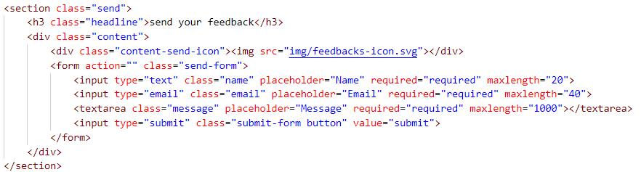

Рисунок 4.20 – Реализация формы

### **Кроссбраузерность**

Сайт был протестирован в различных версиях популярных браузеров. В таких браузерах как Google Chrome, Yandex, Opera, Firefox, Microsoft Edge и Safari сайта отображается одинаково. Примеры главной страницы в различных браузерах представлены на рисунке 4.21-4.24.

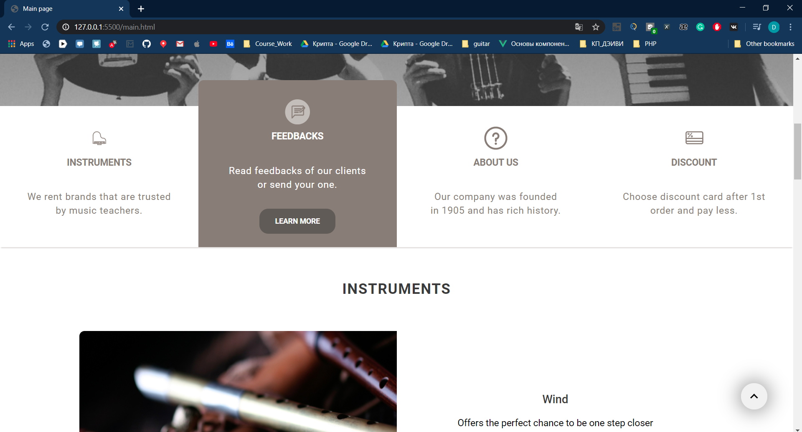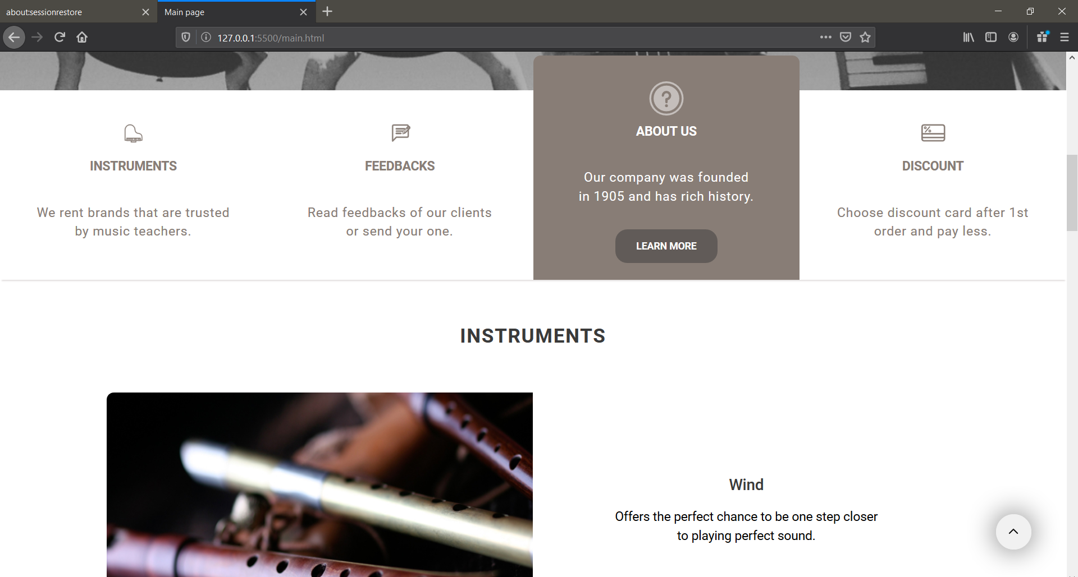

Рисунок 4.21 – Отображение главной страницы в браузерах Chrome, Edge

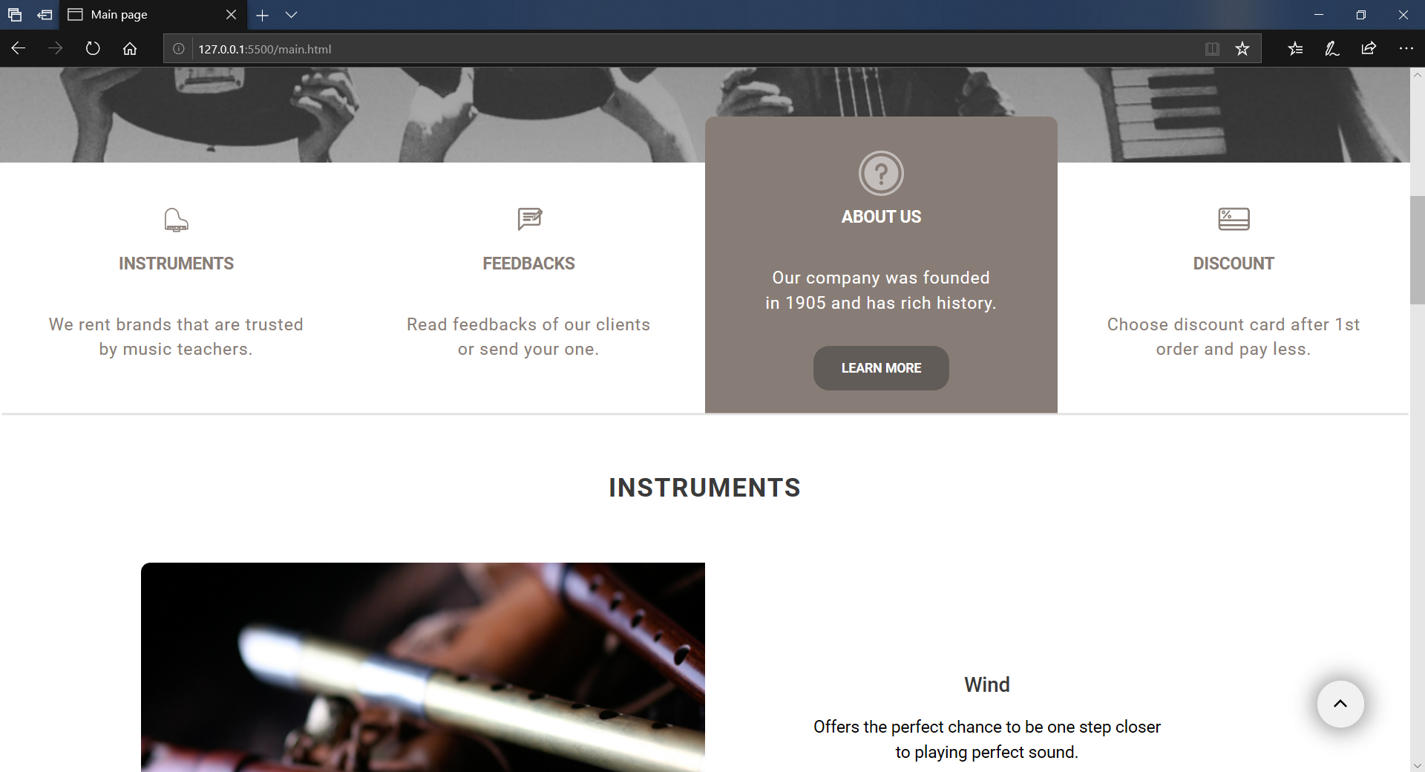 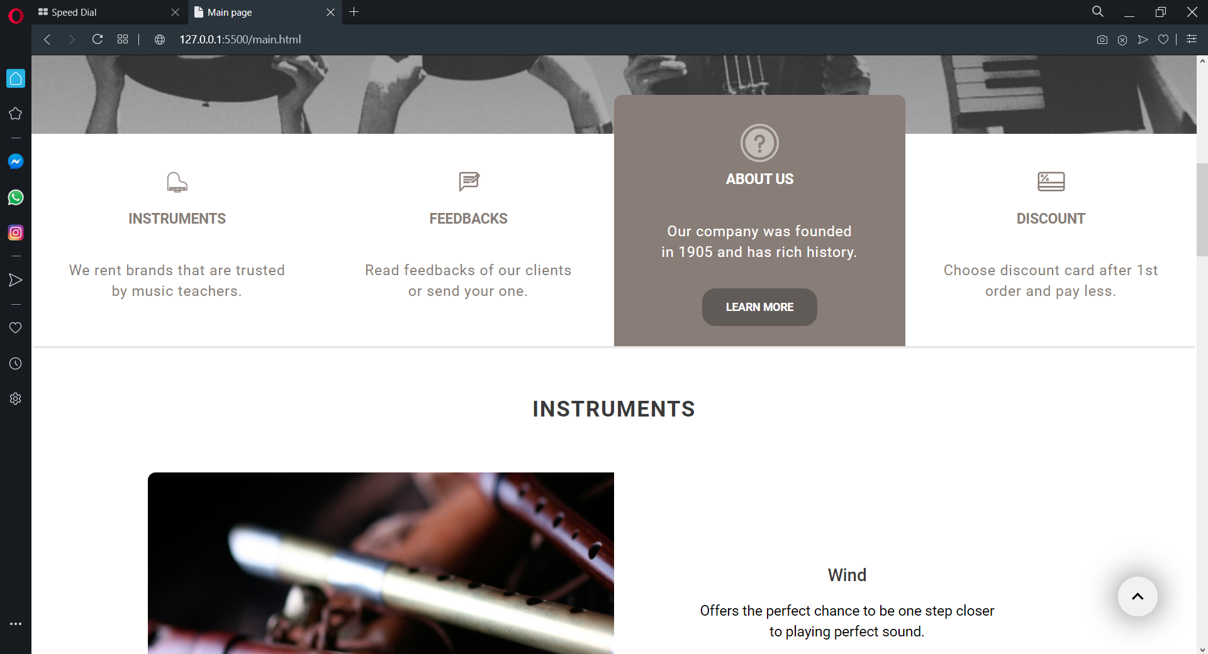

Рисунок 4.22 – Отображение главной страницы в браузерах Opera, Firefox

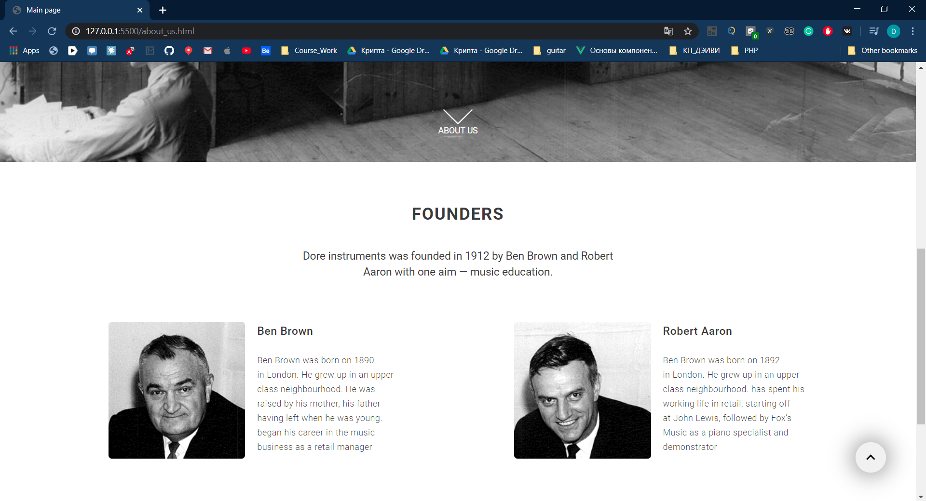 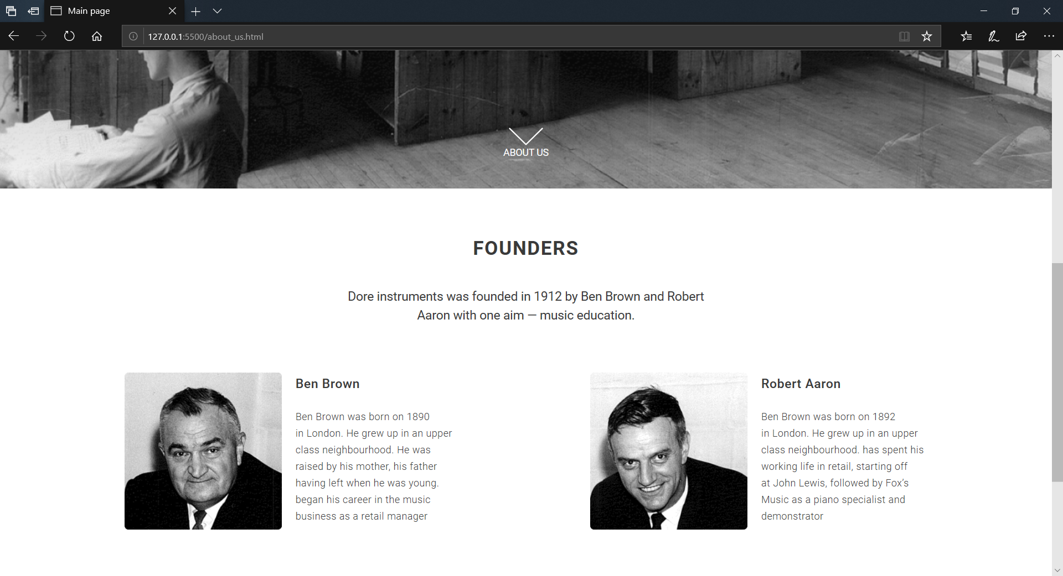Рисунок 4.23 – Отображение страницы «о нас» в браузерах Chrome, Edge

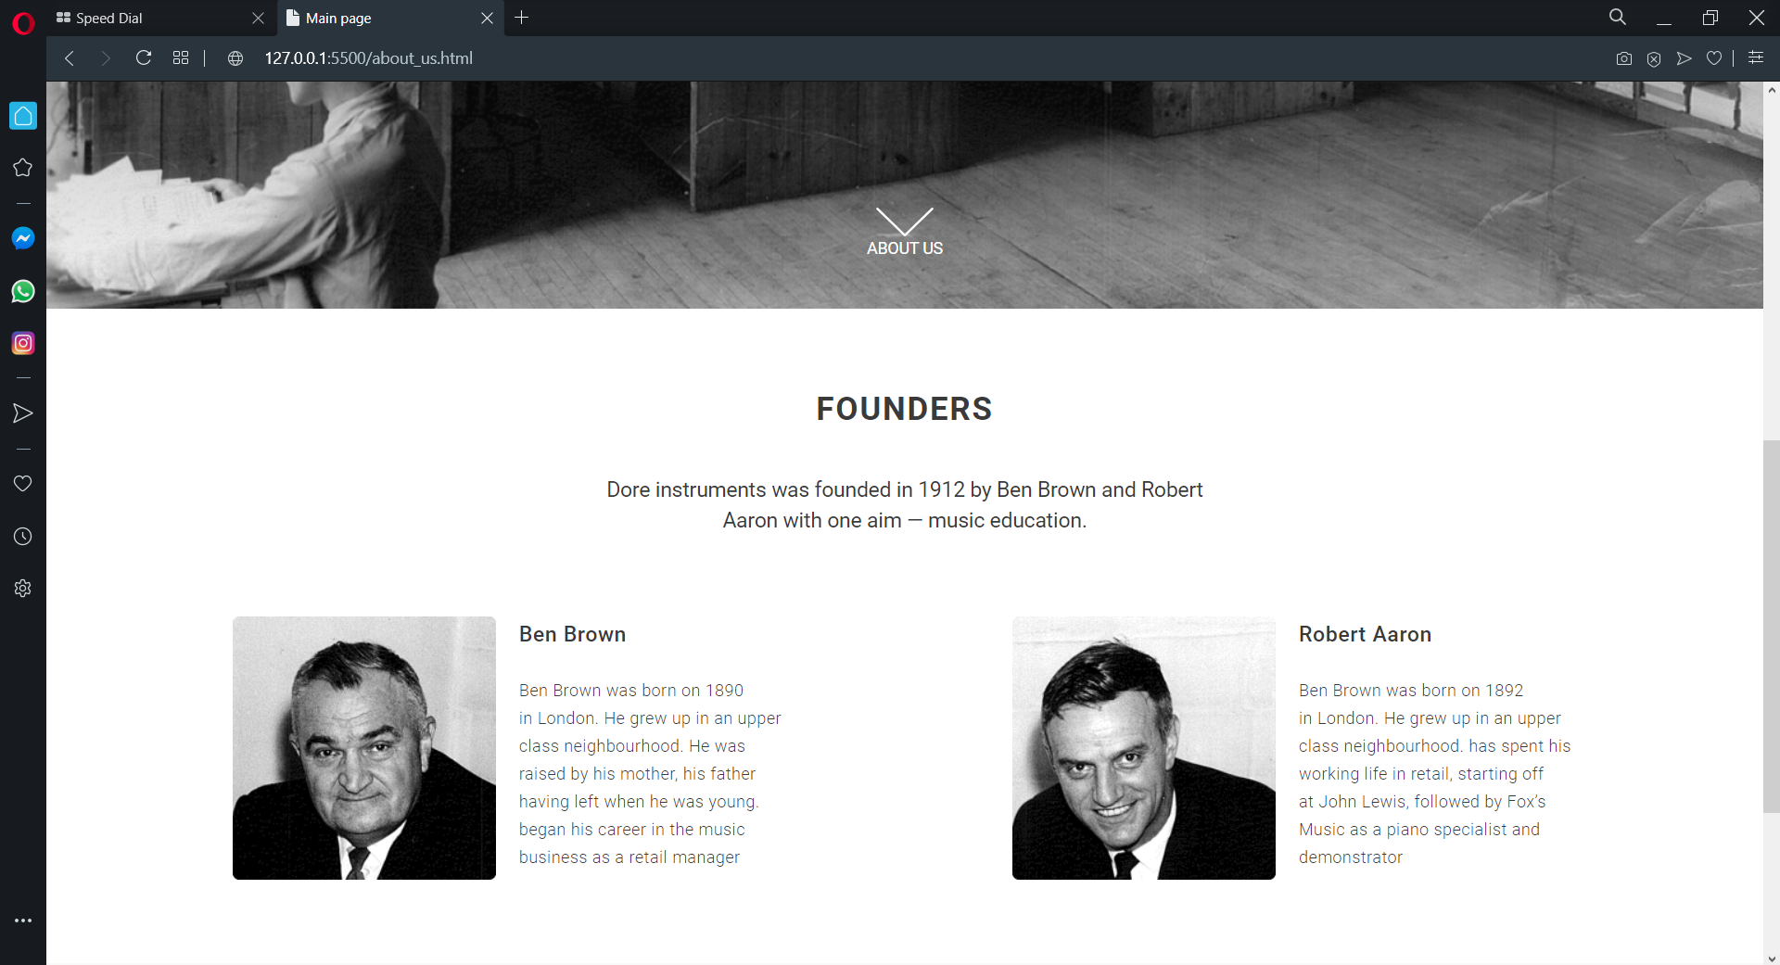 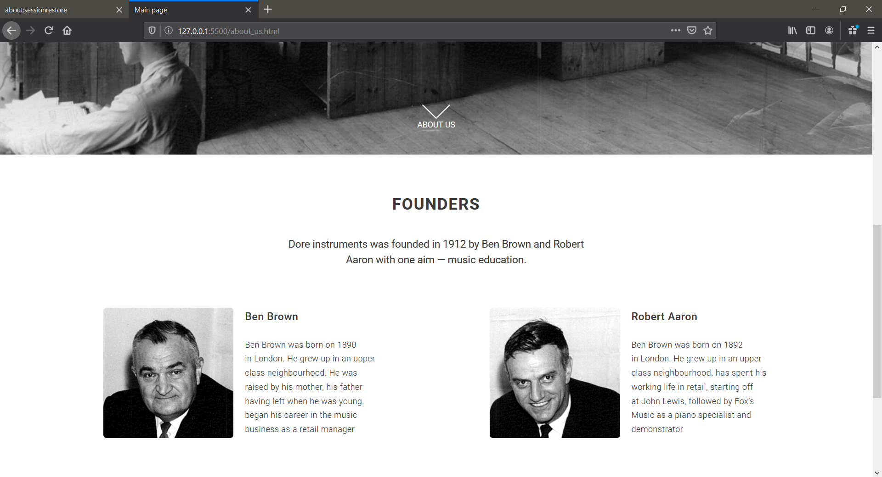

Рисунок 4.24 – Отображение страницы «о нас» в браузерах Opera, Firefox

ЗАКЛЮЧЕНИЕ

В ходе выполнения проекта был разработан сайт, «Dore instruments», который предоставляет услуги по аренде музыкальных инструментов. При реализации проекта были использованы такие технологии как: HTML5, CSS3, Sass, Jquery, Vue.js.

Сайт корректно отображается в таких браузерах как Google Chrome, Opera, Mozila, Safari. Также была выполнена проверка валидации html и css-документов на сайте validator.w3.org, который показал, что сайт проходит проверку по стандарту CSS3. Дизайн сайта получился путем смешения таких стилей как: флэт-дизайн, метро. Особенностью является обилие навигационных кнопок, без «прилипания» хэдера к верхней части экрана.

В процессе работы над сайтом проведен анализ существующих аналогов и выявлены их сильные и слабые стороны. Разработан бизнес-стиль проекта, собран и структурирован материал по выбранной теме.

Дизайн сочетает в себе плоский стиль(flat-дизайн) и явные элементы стиля метро. Элементы сайта выполнены в темно-кофейных тонах, логотип создавался таким образом, чтобы его можно было использовать в сочетании различных цветовых схем. Логотип имеет как полную версию, так и сокращенную в виде иконки(без названия сайта).

Библиотека jQuery помогла решить проблему расположения элемен-тов на страницах сайта и их адаптивности. Также были созданы легкие анима-ция увеличения блоков и изображения, ограниченных размерами блока.

Таким образом, цель данного курсового проекта выполнена: создан кроссбраузерный сайт, отвечающий современным технологиям.

# СПИСОК ЛИТЕРАТУРЫ

1. Дизайн электронных и веб-изданий [Электронный ресурс]: учебно-методическое пособие по выполнению курсовых работ для студентов специальности 1-47 01 02 «Дизайн электронных и веб-изданий» / сост. Н. И. Потапенко. - Минск: БГТУ, 2019. - 60 с.
2. Брусенцова Т. П. Лабораторные работы «Проектирование интерфейсов в медиа-индустрии» – Минск: БГТУ, 2016. – 111 с.
3. Основы препроцессора Sass [Электронный ресурс] / Sass документация на русском языке – 2006. – Режим доступа: <https://sass-scss.ru/guide/>. – Дата доступа: 18.02.2020
4. Прогрессивный JS-фреймворк [Электронный ресурс] / Руководство Vue.js. – 2020. – Режим доступа: <https://ru.vuejs.org/v2/guide/>. Дата доступа: 19.02.2020.
5. Visual Studio Code [Электронный ресурс] / Редактор кода. – 2020. – Режим доступа: <https://ru.wikipedia.org/wiki/Visual_Studio_Code>. Дата доступа: 17.02.2020.
6. HTML [Электронный ресурс] / Язык гипертекстовой разметки. – 2020. – Режим доступа: <https://ru.wikipedia.org/wiki/HTML>. Дата доступа: 17.02.2020.
7. Каскадные таблицы стилей [Электронный ресурс] / Документация по веб-программированию. – 2020. – Режим доступа: <https://iit-web-lectures.readthedocs.io/ru/latest/www/css.html>. Дата доступа: 17.02.2020.
8. JavaScript [Электронный ресурс] / JavaScript. – 2020. – Режим доступа: <https://ru.wikipedia.org/wiki/JavaScript>. Дата доступа: 17.02.2020.
9. Язык разметки [Электронный ресурс] / Язык разметки. – 2020. – Режим доступа: https://cutt.ly/8yFHSyJ. Дата доступа: 17.02.2020.
10. jQuery для начинающих [Электронный ресурс] / Как же работает jQuery. – 2020. – Режим доступа: <https://habr.com/ru/post/38208/>. Дата доступа: 19.02.2020.

# ПРИЛОЖЕНИЕ А

Листинг 1. Реализация корзины

var models = [

    { name: "Jupiter JCL631 B♭ Clarinet Outfit", cost: 29.95, amount: '0', inBasket: false, img: 'img/wind-1.jpg' },

    { name: "Buffet B12 B♭ Clarinet Outfit", cost: 28.35, amount: '0', inBasket: false, img: 'img/wind-2.jpg' },

    { name: "Yamaha YCL250 B♭ Clarinet Outfit", cost: 16.99, amount: '0', inBasket: false, img: 'img/wind-3.jpg' },

    { name: "Buffet E11 B♭ Wooden Clarinet Hire", cost: 25.33, amount: '0', inBasket: false, img: 'img/wind-4.jpg' },

    { name: "Trevor James Alphasax Alto Saxophone", cost: 20.99, amount: '0', inBasket: false, img: 'img/wind-5.jpg' },

    { name: "John Packer JP041 Alto Saxophone", cost: 23.69, amount: '0', inBasket: false, img: 'img/wind-6.jpg' }

];

var sortByPrice = function (d1, d2) { return (d1.cost > d2.cost) ? 1 : -1; };

var VueObject = new Vue({

    el: '#app',

    data: {

        models: models

    },

    computed: {

        totalcost: function () {

            totalcost = 0;

            for (model of this.models) {

                totalcost += model.amount * model.cost;

            }

            return totalcost;

        },

        amounts: function () {

            amounts = 0;

            for (model of this.models) {

                if (model.inBasket)

                    amounts ++;

            }

            return amounts;

        },

        sortedList() {

            return this.models.sort(this.models.price);

        }

    },

    methods: {

        Add: function (model) {

            if (model.amount >= 0) {

                model.amount = 1;

                model.inBasket = true;

            }

        },

        Pay: function () {

            for (model of this.models) {

                model.amount = '0';

                model.inBasket = false;

            }

        },

        Delete: function (model) {

            model.amount = '0';

            model.inBasket = false;

                    }

    }

});

Листинг 2. Реализация загрузки товаров различных категорий

$(document).ready(function () {

    $("#wind").click(function () {

        $(".wind").show(function(){

            var windModels = [

                { name: "Jupiter JCL631 B♭ Clarinet Outfit", cost: 29.95, amount: '0', inBasket: false, img: 'img/wind-1.jpg' },

                { name: "Buffet B12 B♭ Clarinet Outfit", cost: 28.35, amount: '0', inBasket: false, img: 'img/wind-2.jpg' },

                { name: "Yamaha YCL250 B♭ Clarinet Outfit", cost: 16.99, amount: '0', inBasket: false, img: 'img/wind-3.jpg' },

                { name: "Buffet E11 B♭ Wooden Clarinet Hire", cost: 25.33, amount: '0', inBasket: false, img: 'img/wind-4.jpg' },

                { name: "Trevor James Alphasax Alto Saxophone", cost: 20.99, amount: '0', inBasket: false, img: 'img/wind-5.jpg' },

                { name: "John Packer JP041 Alto Saxophone", cost: 23.69, amount: '0', inBasket: false, img: 'img/wind-6.jpg' }

            ];

            for(var i = 0; i < 6; i++){

                Vue.set(VueObject.models, i, windModels[i]);

            }

        });

        $(".string").hide();

        $(".percussion").hide();

        $(".keyboard").hide();

    });

    $("#string").click(function () {

        $(".wind").hide();

        $(".string").show(function(){

            var stringModels = [

                { name: "Donner dad Acoustic guitar", cost: 29.95, amount: '0', inBasket: false, img: 'img/string-1.jpg' },

                { name: "Yamaha F310 Acoustic guitar", cost: 28.35, amount: '0', inBasket: false, img: 'img/string-2.jpg' },

                { name: "Admira Alba 1/2 Size Classical Guitar", cost: 16.99, amount: '0', inBasket: false, img: 'img/string-3.jpg' },

                { name: "Squier Precision Bass PJ", cost: 25.33, amount: '0', inBasket: false, img: 'img/string-4.jpg' },

                { name: "Squier Strat Mini Electric Guitar", cost: 20.99, amount: '0', inBasket: false, img: 'img/string-5.jpg' },

                { name: "Ephiphone Les Paul Standard", cost: 23.69, amount: '0', inBasket: false, img: 'img/string-6.jpg' }

            ];

            for(var i = 0; i < 6; i++){

                Vue.set(VueObject.models, i, stringModels[i]);

            }

            $(".string").css({

                "display": "flex",

                "justify-content": "space-between",

                "flex-direction": "row",

                "flex-wrap": "wrap",

                "align-content": "space-between"

            });

        });

        $(".percussion").hide();

        $(".keyboard").hide();

    });

    $("#percussion").click(function () {

        $(".wind").hide();

        $(".string").hide();

        $(".percussion").show(function(){

            var percussionModels = [

                { name: "Ludwig Accent Drive LC174 5 Piece Drumset", cost: 29.95, amount: '0', inBasket: false, img: 'img/percussion-1.jpg' },

                { name: "Remo Fiberskyn HD-8500-06 Frame Drums, 6-Piece Pack", cost: 28.35, amount: '0', inBasket: false, img: 'img/percussion-2.jpg' },

                { name: "Remo ET-0212-10 12' Ocean Drum Fish Graphic", cost: 16.99, amount: '0', inBasket: false, img: 'img/percussion-3.png' },

                { name: "Overseas Connection G-963 Talking Drum", cost: 25.33, amount: '0', inBasket: false, img: 'img/percussion-4.png' },

                { name: "Remo Hand Drums, Djembe, & CD Percussion Set", cost: 20.99, amount: '0', inBasket: false, img: 'img/percussion-5.png' },

                { name: "Meinl ATD-M Medium Talking Drum", cost: 23.69, amount: '0', inBasket: false, img: 'img/percussion-6.png' }

            ];

            for(var i = 0; i < 6; i++){

                Vue.set(VueObject.models, i, percussionModels[i]);

            }

            $(".percussion").css({

                "display": "flex",

                "justify-content": "space-between",

                "flex-direction": "row",

                "flex-wrap": "wrap",

                "align-content": "space-between"

            });

        });

        $(".keyboard").hide();

    });

    $(document).ready(function () {

        $("#keyboard").click(function () {

            $(".wind").hide();

            $(".string").hide();

            $(".percussion").hide();

            $(".keyboard").show(function(){

                var keyboardModels = [

                    { name: "Samson Carbon 49 MIDI Keyboard Controller", cost: 29.95, amount: '0', inBasket: false, img: 'img/keyboard-2.png' },

                    { name: "Yamaha LP7A 3-Pedal Unit for Yamaha DGX", cost: 28.35, amount: '0', inBasket: false, img: 'img/keyboard-1.png' },

                    { name: "Yamaha DGX660B Bundle with Pedals and Bench", cost: 16.99, amount: '0', inBasket: false, img: 'img/keyboard-3.png' },

                    { name: "Samson Graphite 49 MIDI", cost: 25.33, amount: '0', inBasket: false, img: 'img/keyboard-4.png' },

                    { name: "Casio CS67BK Privia PX160/PX350", cost: 20.99, amount: '0', inBasket: false, img: 'img/keyboard-5.png' },

                    { name: "Korg NANOKEYST Mobile 25-Key MIDI", cost: 23.69, amount: '0', inBasket: false, img: 'img/keyboard-6.png' }

                ];

                for(var i = 0; i < 6; i++){

                    Vue.set(VueObject.models, i, keyboardModels[i]);

                }

                $(".keyboard").css({

                    "display": "flex",

                    "justify-content": "space-between",

                    "flex-direction": "row",

                    "flex-wrap": "wrap",

                    "align-content": "space-between"

                });

            });

        });

    });

});